Tisková zpráva

24. 3. 2022

Nemocnice Na Homolce, Roentgenova 2, 150 30 Praha 5
http://www.homolka.cz

Dvoudutinový bezdrátový kardiostimulátor dostali první pacienti na Homolce

Nemocnice Na Homolce je účastníkem nové globální klinické studie, jejímž cílem je dokázat bezpečnost a účinnost nově vyvinutého systému bezdrátového kardiostimulátoru u pacientů s poruchami srdečního rytmu.

Systém dvoudutinového stimulátoru, který se implantuje do srdeční komory i síně, vyvinula farmaceutická společnost Abbott. Novou technologii zavedl 3. února v rámci probíhající studie jako první na světě tým kardiologů pod vedením prof. Petra Neužila ve spolupráci s dr. Vivekem Reddym z nemocnice Mount Sinai v New Yorku. V současnosti byla implantována již u 21 pacientů.

Evoluce bezdrátových kardiostimulátorů

Kardiostimulátor neboli pacemaker je miniaturní přístroj, který slouží k úpravě srdečního rytmu. Bezdrátové (leadless) stimulace se začaly provádět v roce 2012 (první implantace provedl tým prof. Neužila v Nemocnici Na Homolce) a na rozdíl od tradičních kardiostimulátorů se pacientům implantují přímo do srdce bez elektrod a pomocí minimálně invazivního katétru. Pro pacienty tento výkon představuje větší komfort a menší riziko komplikací, přesto je dosud omezen na jednodutinovou stimulaci (buď se zavádí do pravé komory, nebo pravé síně). Synchronizace dvou bezelektrodových kardiostimulátorů se podařilo dosáhnout až vývojem nové technologie, která je ve fázi klinického zkoušení. I přes skvělé výsledky s jednodutinovou – tedy pravokomorovou kardiostimulací – představuje dvoudutinová stimulace další velmi významný „evoluční“ krok, který umožní téměř všem pacientům s indikací trvalé kardiostimulace provést stimulaci v podobě bezdrátového (leadless) kardiostimulátoru. Dvoudutinová (fyziologická) stimulace v podobě leadless kardiostimulace totiž přinese pacientům s poruchami rytmu zcela nové možnosti v invazivní léčbě poruch srdečního rytmu.

Světová premiéra na Homolce

„Zapojení kardiologického oddělení Nemocnice Na Homolce do tak významné studie je logickým krokem. V roce 2012 jsme byli vůbec prvním pracovištěm na světě, kde se pacientům implantoval bezdrátový kardiostimulátor do pravé komory. Jsme velmi hrdí na to, že jsme i tento zákrok mohli provést ve světové premiéře. Vnímám to jako potvrzení vysoké úrovně celé české kardiologie. Pevně věříme, že se leadless dvoudutinová kardiostimulace brzy prosadí do běžné klinické praxe,“ komentuje prof. MUDr. Petr Neužil, CSc.,FESC.

O technologii

Kardiostimulátor Abbott AveirTM DR je dvoudutinový kardiostimulátor jehož součástí jsou dva implantabilní elementy – stimulační „kapsle.“ Zcela nová technologie komunikace „i2i“ (implant-to-implant) umožňuje síňovému a komorovému zařízením vzájemně komunikovat s prakticky 100% efektem. Dosud není určena ke komerčnímu použití.

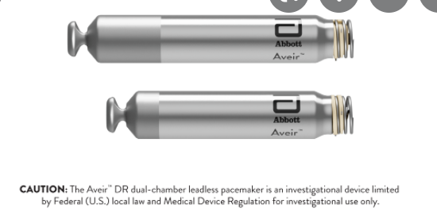

O studii

Primárním cílem pivotní studie Aveir DR i2i je prokázat, že leadless kardiostimulátor AveirTM DR je bezpečný a účinný pro nemocné, kteří mají pomalejší nebo nepravidelnou srdeční frekvenci a mohou dostat dvoudutinový kardiostimulátor, který pomůže obnovit přirozenou, tedy téměř fyziologickou koordinaci a přenos elektrického signálu v srdci, a tím dosáhnout normální rozmezí srdeční frekvence, včetně účinného senzoru, který dokáže srdeční frekvenci urychlit v závislosti na stupni zátěže nemocného.
Pivotní studie Aveir DR i2i je prospektivní, multicentrická, mezinárodní, jednoramenná studie, do níž bude zařazeno až 550 pacientů až na 80 místech po celém světě a všichni pacienti budou sledováni po dobu minimálně 12 měsíců po implantaci.

Kontakt na tiskovou mluvčí Nemocnice Na Homolce:
Mgr. Martina Dostálová
tel.: +420 257 273 056
mobil: +420 724 083 906
e-mail: martina.dostalova@homolka.cz

